



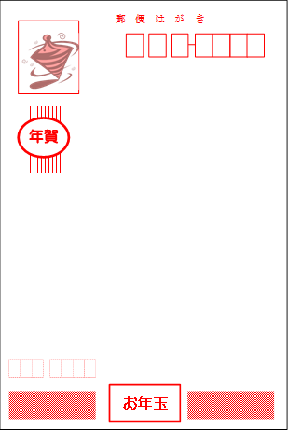



㈱インプレスが行う

「書き損じハガキ、使い残しハガキチャリティ」に参加し、

**郵便局で１枚５円の手数料を差し引いた額の切手に交換して活用します。**

郵　便　は　が　き



年賀

**お年玉**

***ハガキ１枚でできる支援***

・ポリオから子どもを守るためのワクチン　　　　　　　　　　　　３回分

・下痢で体から水分が奪われて命を失うことを防ぐ経口補水塩　　　７袋分

・失明を防ぐビタミンＡのカプセル　　　　　　　　　　　　　　２５錠分